Vojna na Ukrajine na tri normostrany
Stanislav Hoferek

Autor | Vydavateľ | Licencia | Vydanie | Autor obálky
Stanislav Hoferek | Greenie knižnica | CC-BY-NC-ND | Prvé (2023) | Reddit HP

O knihe
Vojna na Ukrajine je zložitá téma, ktorá sa dotýka najrôznejších oblastí. O téme je množstvo dlhých článkov, videí, svedectiev a samozrejme príbehov plných utrpenia a dezinformácií. Úlohou príručky je vysvetliť konflikt pre základný prehľad. Vojna na Ukrajine je z veľkej časti o človeku, ktorého často prezývajú Putler, Putin Malý či ruský Voldemort. Príručka hovorí o vojenstve, ekonomike, viere, zámienkach či dezinformáciách.
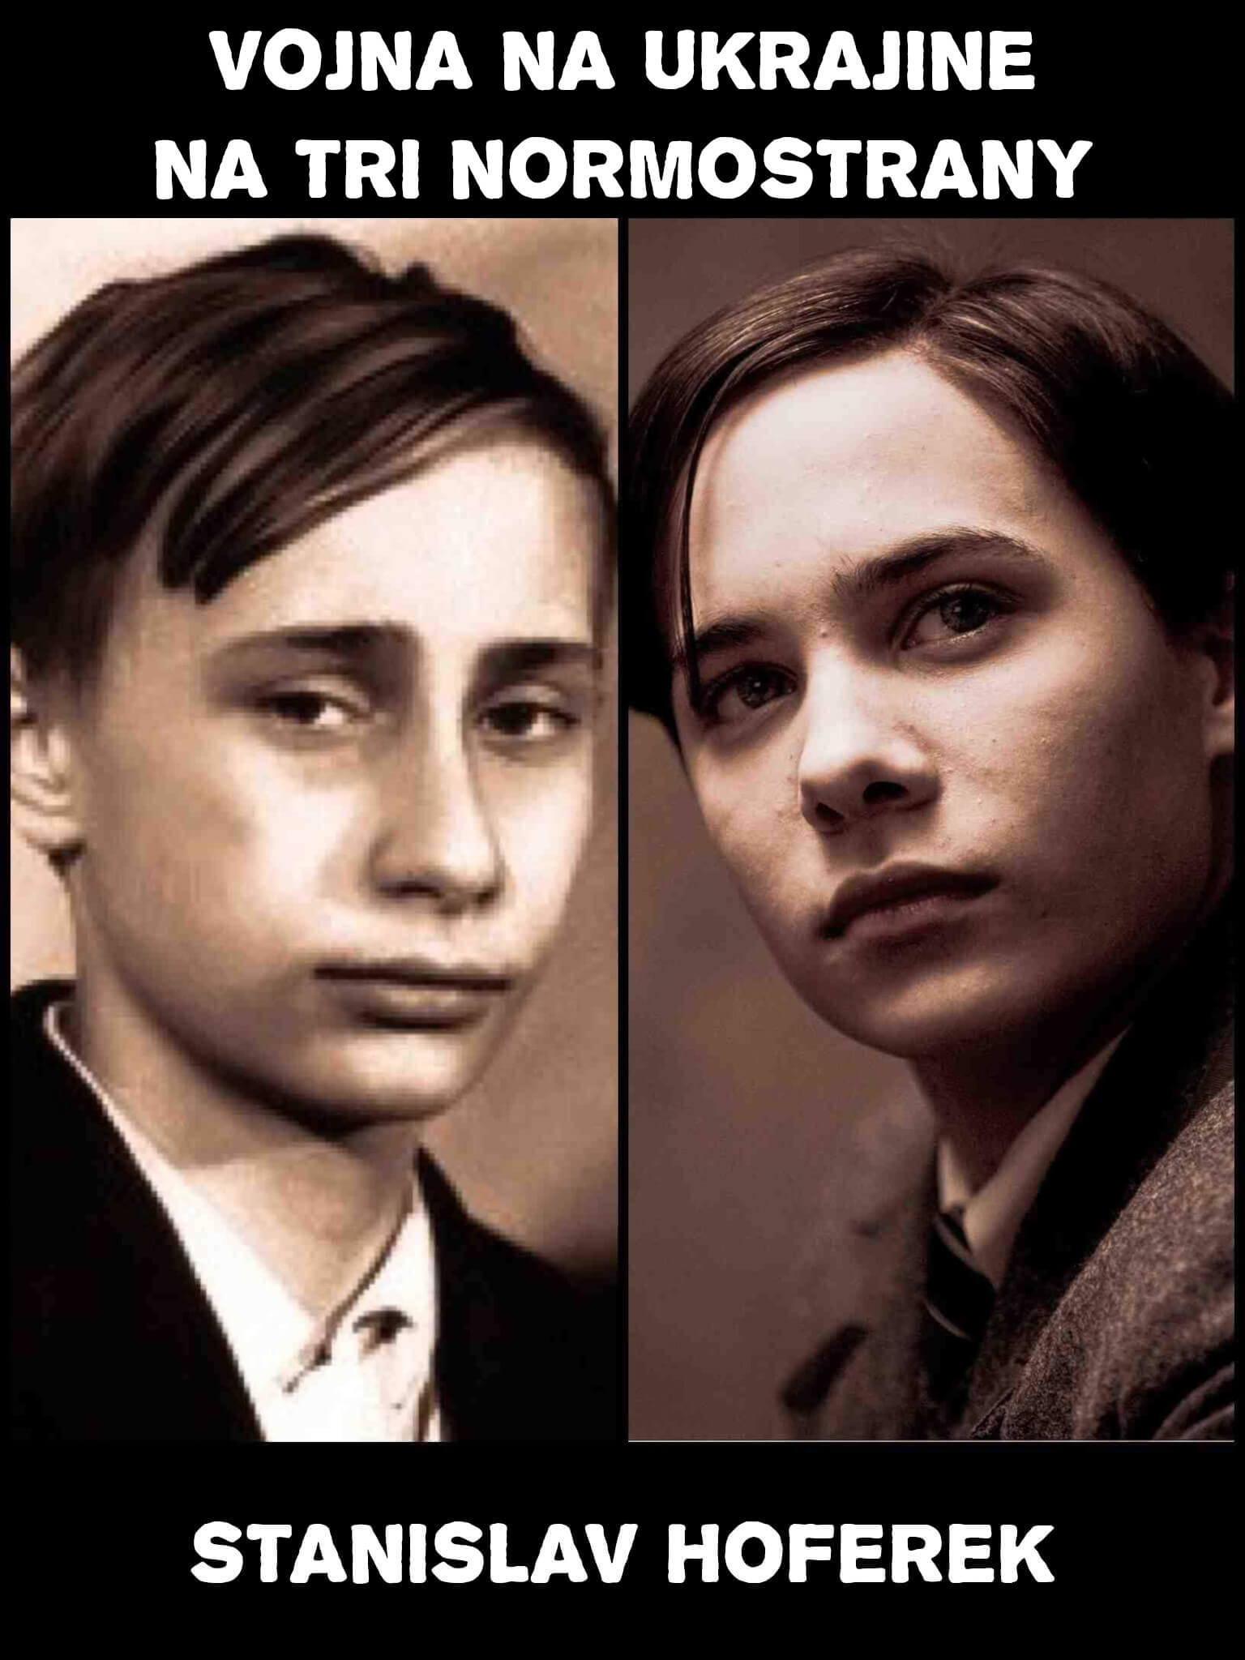

Vojna na Ukrajine na tri normostrany
- Na Ukrajine, predovšetkým v okolí Krymu, sa našli bohaté zásoby ropy a plynu. Keby ich Ukrajina začala efektívne ťažiť a predávať do Európy, ekonomika Ruska by sa oslabila a o ruské produkty by bol ešte menší záujem. Zámienkou je ochrana ruského obyvateľstva proti fašistom a najrôznejším, často vymysleným démonom. Ukrajinský prezident je Žid, a najviac fašistov je v Rusku.
- Cieľom Ruska je zabrať územie a odcudziť zvyšok Ukrajiny od Európy, cieľom Ukrajiny je chrániť svoju krajinu, znovu získať Krym a vstúpiť do NATO, čím by bola chránená pred agresorom.
- Niekoľko dní pred začiatkom útoku sa po hraniciach presúvalo 150 000 ruských vojakov, vrátane zásob krvi. Tvrdili, že ide o cvičenie. Putin uveril, že jeho tanky budú Ukrajinci vítať s otvorenou náručou.

- Ruskí vojaci majú zvyčajne nedostatočný výcvik, zlé zásobovanie, málo zbraní a munície. Kvôli logistike sú najlepšie ruské stroje bez paliva a bez podpory letectva a pechoty. Ukrajina je papierovo oveľa slabšia, ale má vyššiu morálku, výhody obrancu a dostáva západnú techniku. Západné krajiny školia ukrajinských dobrovoľníkov. Ukrajina tiež získala ruskú techniku, zanechanú kvôli ruským logistickým problémom.
- Medzi najčastejšie ciele ruských útokov patrí kritická infraštruktúra a bytovky. Okrem iného zbombardovali škôlky, nemocnice a divadlá. Veľká časť bojov prebieha na východe Ukrajiny. Putin zavraždil viac ruskojazyčných ako ukrajinsky hovoriacich civilistov, vrátane rodinných príslušníkov vlastných vojakov. Ochrana rusky hovoriaceho obyvateľstva v praxi znamená ťažké ostreľovanie ruskojazyčných miest, ako Charkiv, Odesa, Mariupol či Bachmut.

- Sankcie Rusku znemožňujú opravy a modernizáciu vojenskej techniky. Putinovi ostávajú staršie zbrane: nižší dostrel, slabší pancier, výrazne vyššie straty na životoch. Rýchlosť paľby je približne tretinová v porovnaní s modernými tankmi. Rusko nemôže získať zbrane zo západu, tak nakupuje samovražedné drony, stavané na masívne zabíjanie civilistov, z Iránu. Rusi tiež využívajú kazetovú muníciu, ktorá je celosvetovo zakázaná ako nehumánna. Kazetová munícia môže zabíjať i roky po ukončení konfliktu. Pravidelné sú vyhrážky využitím jadrových zbraní. Nie je jasné, koľko ich je, a koľko z nich reálne funguje.
- Ukrajina dostáva modernejšie tanky, vozidlá pechoty a húfnice. Žiada hlavne u nás vyradené lietadlá (sovietske MIG-29) a moderné protiletecké a protiraketové systémy.
- Ekonomicky je vojna katastrofou pre Ukrajinu, Rusko i krajiny, ktoré kupovali obilie. Ekonomická sila Ruska i bežných ruských rodín klesá už 10 rokov, pričom dôchodky sú približne 1/3 (po prepočte z Rubľa na Euro) spred desiatich rokov. S ruskou menou sa v praxi ani neobchoduje. Celé Rusko malo pred vojnou ekonomiku len ako 34x menšie Španielsko.

- Rusko stráca hlavne mladých mužov, ktorí opúšťajú rodiny alebo ešte nezaložili vlastné. Už pred vojnou bol hlavný problém nedostatok obyvateľov v produktívnom veku. Rusi majú nízku dĺžku života a dlhodobo viac žien. Nepomer ďalej zväčšujú vojny, masová emigrácia, nízka imigrácia (takmer nikto nechce v Rusku žiť a pracovať) či alkohol. Na Putina a jeho spolupracovníkov je uvalený medzinárodný zatykač kvôli krádežiam detí. Rusi masovo kradnú ukrajinské deti a snažia sa ich zlomiť a poruštiť. Je to jedna z možností ako čiastočne napraviť ruskú demografickú krivku. Z Ruska utieklo množstvo špecialistov, lekárov či umelcov (ako z Hitlerovho Nemecka).
- Pre odchod zahraničných firiem narástla nezamestnanosť a ceny potravín. Nedostatok technológií spôsobuje problémy v priemysle a poľnohospodárstve. Rusko bohatne z predaja plynu a ropy, o ktoré je menší záujem kvôli alternatívam a zelenšej ekonomike. V súčasnosti Rusko predáva svoje produkty na iné trhy, výrazne pod cenu. Ešte pred niekoľkými rokmi prichádzalo z Ruska cez Ukrajinu 80% plynu a ropy.

- Putin označuje Slovensko či Poľsko za nepriateľské krajiny. Šírenie dezinformácií je lacnejšie ako naprávanie ekonomických problémov. Popularita Putina je v Poľsku 2%, na Slovensku 25-40%. Putinovi vadí, že cez Slovensko putuje pomoc pre Ukrajinu. Cieľom propagandy je oslabiť pozíciu NATO. Slúžia na to hlavne tzv. Mierové pochody. Rusko pritom nechce mier, ale kompletné víťazstvo, ktoré je nutné pre stabilitu Ruska (hľadanie vonkajšieho nepriateľa na zakrytie vnútorných problémov).
- Povedať pravdu o vojne na Ukrajine je v Rusku trestné, aj cez súkromný telefón. Štátne televízie šíria otvorené klamstvá, pričom vojna na Ukrajine sa musí nazývať špeciálnou vojenskou operáciou. V ruských médiách je ruská armáda porovnateľná jedine s USA, no v praxi spôsobila masívny odliv ľudí, ktorí nechcú byť mobilizovaní. Tak ohromné množstvo mužov nechce nikto prijať.
- Putinovou opozíciou sú matky mŕtvych a zmrzačených vojakov, či ešte žijúci politickí väzni. Časť Rusov bojuje na strane Ukrajiny proti Putinovi a teroristom (Kadyrov, Prigožin…)
- Len 4 krajiny (z približne 200) neodsúdili útok na Ukrajinu, všetko chudobné diktatúry.

- Útoky proti Ukrajine podporuje ruská cirkev. Kto zabije Ukrajinca (ženu, dieťa, starca či Rusa žijúceho na Ukrajine), pôjde do neba. Vyvražďovanie ukrajinských kresťanov spojilo ruskú pravoslávnu cirkev a radikálnych čečenských moslimov.
- Vojna na Ukrajine (a v Sýrii), má za následok migračnú krízu. Putin nepustí migrantov do Ruska, kam ani nechcú ísť, a tak je za hrdinu pre populistických politikov v strednej Európe ako Fico, Blaha a Orbán.

